* Con la cátedra de Programación Orientada a Objetos se pensó en el siguiente dominio para también será usado en la cátedra de Base de Datos:

**Descripción de la funcionalidad de la aplicación:**

Usted es contratado para realizar un sistema de Facturación, para lo cual deberá llevar el control de los productos comprados por los clientes.

**Funcionalidad:**

La facturación de productos a un cliente consiste en chequear la disponibilidad en el stock de los productos, decrementar la cantidad vendida y calcular el monto total de la factura considerando el IVA y los descuentos que se aplican de acuerdo al volumen de productos que se compran.

El sistema deberá proporcionar los mecanismos necesarios para:

- dar de alta a nuevos clientes, baja y modificación de los ya existentes.

- dar de alta alta a nuevos productos y modificación de los ya existentes. Tenga en cuenta que el precio de un producto es sin IVA.

El sistema también contará con un módulo de consultas para obtener información diversa de Clientes, Productos y Facturaciones realizadas.

**Detalles de implementación:**

El proceso de facturación consiste en la generación de una factura con los productos que compra el cliente. Para realizar la compra, el cliente seleccionará productos de una lista que contiene todos los productos existentes y los irá agregando a la lista de productos a comprar. Además debe ingresar la cantidad a comprar de cada producto (se manejaran números enteros de cantidades). El sistema chequeará que esta cantidad no supere al stock disponible para ese producto, caso

contrario le sugerirá al usuario la cantidad máxima disponible del mismo. El sistema debe permitir eliminar productos de la lista de productos a facturar (por ej. si un cliente selecciona un producto y luego se arrepiente, debe poder eliminarlo).

**Porcentaje de descuentos a aplicar:**

* Si de un mismo producto lleva entre 5 y 10 unidades aplicar un descuento del 5% (sobre el producto)
* Si de un mismo producto lleva más de 10 unidades aplicar un descuento del 10%.(sobre el producto)

Una vez que el Cliente haya confirmado la compra, el sistema deberá emitir la factura y calcularla alícuota de IVA (21%) correspondiente, multiplicando el precio total obtenido por 0.21que sumado al total determinará el valor final de la factura. Con todos estos valores, se deberá registrar en la Base de Datos la factura correspondiente al cliente y así mismo actualizar los stocks de los productos comprados por el usuario.

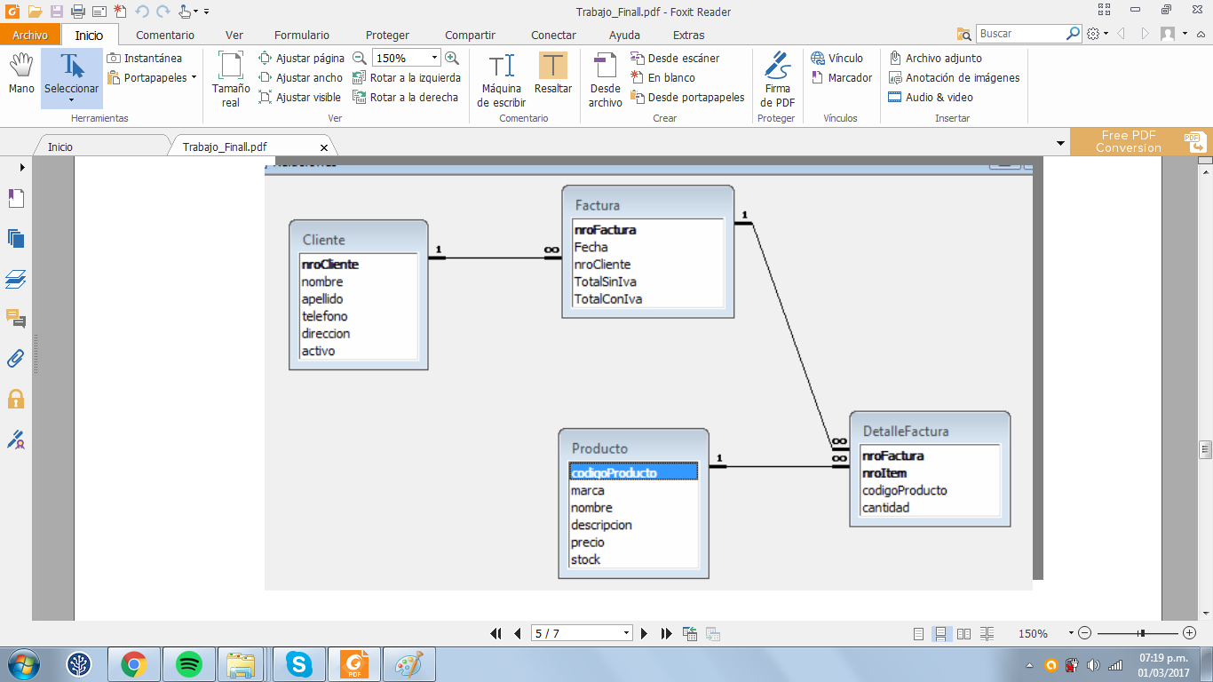

**Modelo de ER para el dominio del problema**

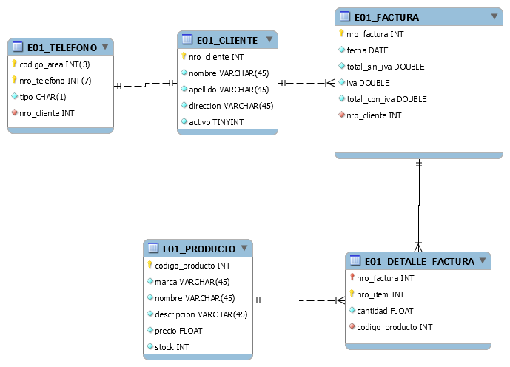

**Modelo Relacional (Nomenclatura Workbech) para el dominio del problema. Con Nomenclatura de Relaciones Croow’s Foot**

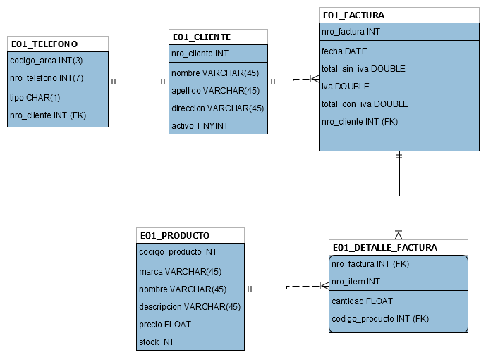**Modelo Relacional (Nomenclatura IDEFX1) para el dominio del problema**. **Con Nomenclatura de Relaciones Croow’s Foot**

**Posibles Consultas**

* Obtener un Cliente buscándolo por número de cliente o por Apellido.
* Obtener un Producto buscándolo por código de producto o la combinación de marca y nombre.
* Obtener todos los Productos que tengan un stock inferior a un valor dado.
* Todas las Facturas perteneciente a un cliente
* Todas las Facturas que superen un monto dado.
* Todas las Facturas que contengan un producto particular.